教师操作流程：
第一步：登录金智教务管理系统
http://jwxt.syist.edu.cn:30334/jwapp/sys/emaphome/portal/index.do
第二步：点击“考务管理-我的监考安排”，如下图所示：
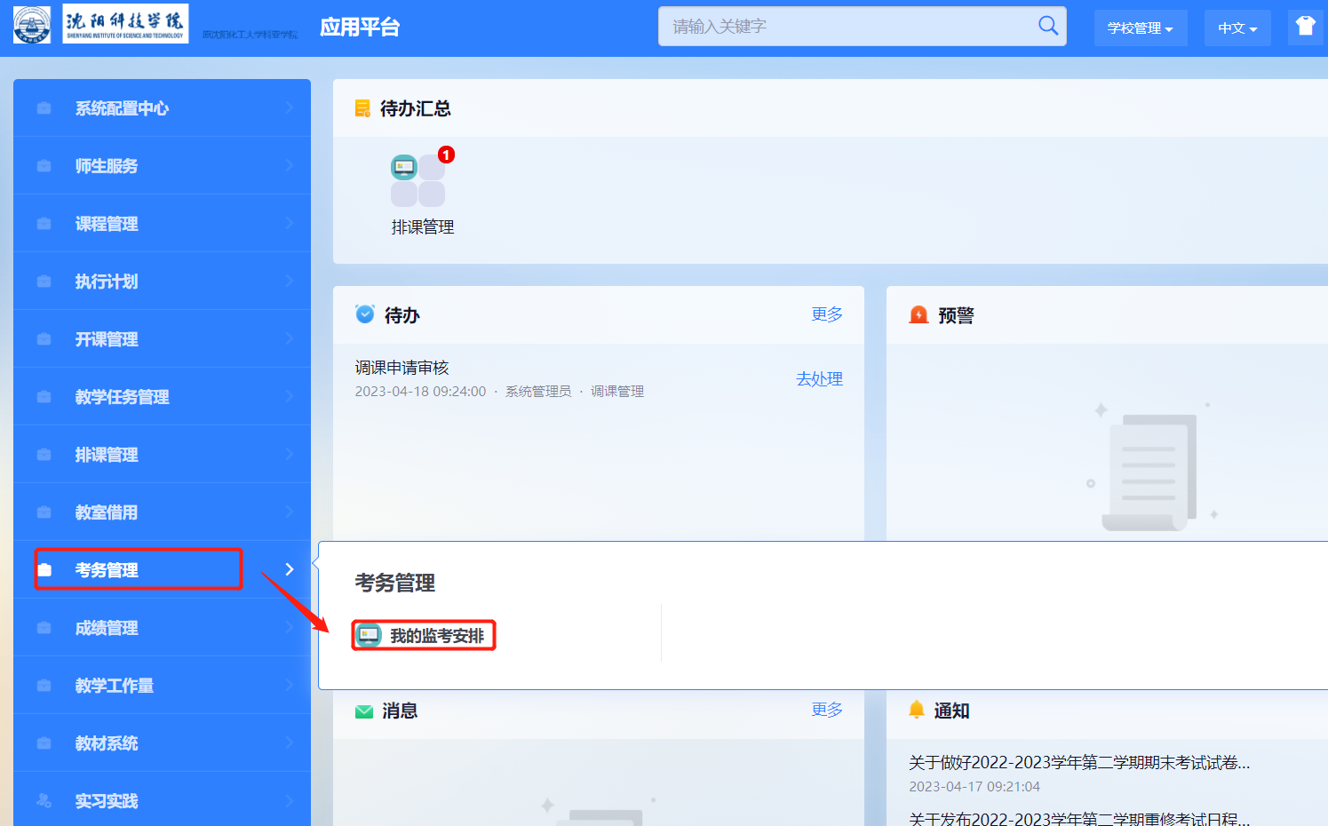

第三步：点击“未完成监考”前面的“时钟”图标，查看任务安排。如下图所示：

